ERA AI AGENT
Raport de Progres — Faza 2
Pipeline de Analiză a Documentelor
Efrim Roșca & Asociații
Aprilie 2026

1. Rezumat Executiv
Faza 2 a proiectului ERA AI Agent a fost finalizată cu succes. Pipeline-ul de analiză a documentelor este funcțional, expus ca API REST prin FastAPI, și integrat în interfața C# existentă.
Avocații pot acum încărca un fișier PDF sau DOCX direct din browser, primi un rezumat structurat și o listă de clauze și riscuri identificate de Claude, fără a părăsi aplicația.

2. Statusul Obiectivelor
# | Obiectiv | Detalii | Status
1 | FastAPI Server | Server pornit pe portul 8000, endpoint /health verificat | Finalizat
2 | Endpoint /analyze | Întrcărcare fișier PDF/DOCX, extragere text, trimitere către Claude | Finalizat
3 | Integrare Frontend C# | Tab "Analiză Document" adăugat, apelează API-ul Python | Finalizat
4 | Animаție de încărcare | Indicator vizual activ pe durata analizei documentului | Finalizat
5 | Suport multilingv | Agentul detectează automat limba utilizatorului, implicit română | Finalizat

3. Ce a Fost Construit

Server FastAPI (api.py)
Am creat un server web Python care expune pipeline-urile ca endpoint-uri REST. Serverul rulează pe portul 8000 și include:
- GET /health — verifică dacă serverul funcționează și dacă cheia API este configurată
- POST /analyze — primește un fișier, extrage textul, returnează rezumat și clauze
- Middleware CORS configurat pentru comunicația cu frontend-ul C#

Pipeline de Analiză
La primirea unui fișier, serverul parcurge urmatorii pași:
- Salvează fișierul temporar pe disc
- Extrage textul (PyPDF2 pentru PDF, python-docx pentru DOCX)
- Trimite textul către Claude cu un prompt juridic specializat
- Înapoiază două secțiuni: rezumat și clauze/riscuri identificate
- Șterge fișierul temporar indiferent de rezultat

Integrare Frontend C#
Interfața web existentă a primit un nou tab „Analiză Document” care include:
- Zonă de încărcare cu drag & drop pentru fișiere PDF și DOCX
- Buton de analiză care se activează după selectarea fișierului
- Animаție de încărcare cu puncte animate pe durata procesarii
- Rezultatele afișate în două carduri: Rezumat și Clauze & Riscuri

Suport Multilingv
Promptul de sistem al agentului a fost actualizat pentru a detecta automat limba utilizatorului și a răspunde în aceeași limbă. Limba implicită rămâne româna.

4. Arhitectura Sistemului
Diagramele de mai jos ilustrează arhitectura curentă a sistemului conform modelului C4.

Figura 1 — System Context (C4 Level 1)
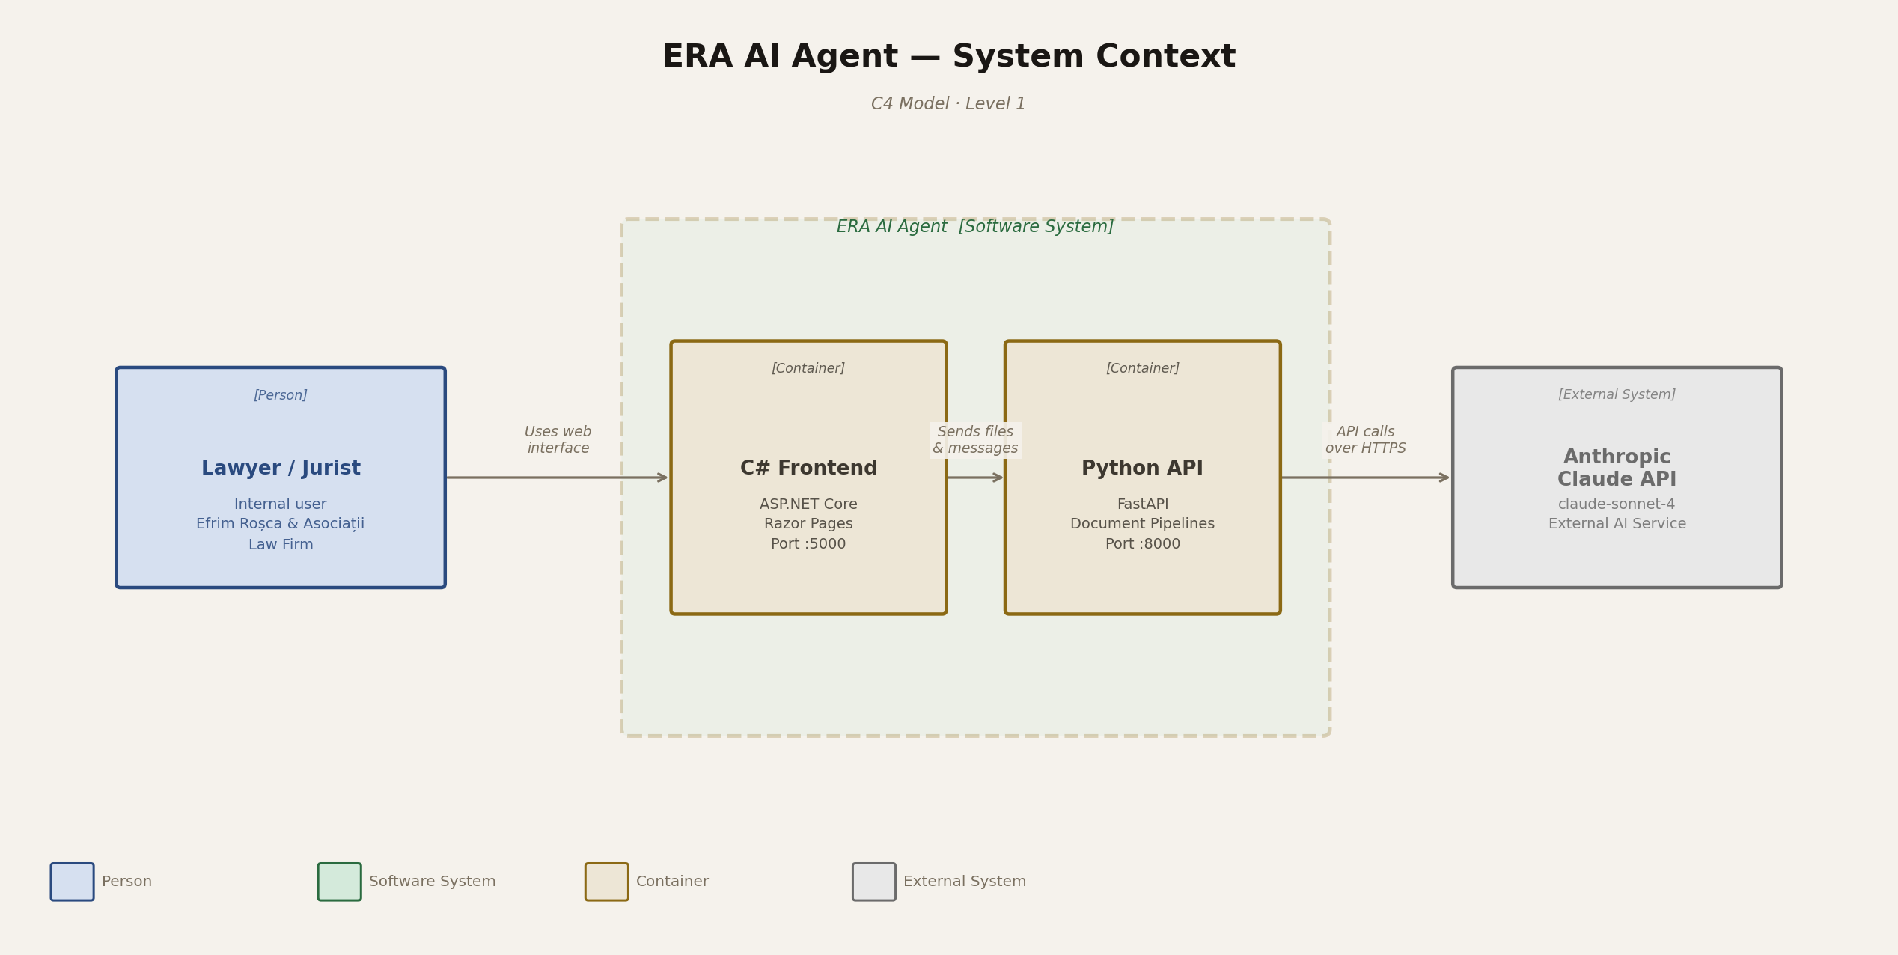
Figura 2 — Container Diagram (C4 Level 2)
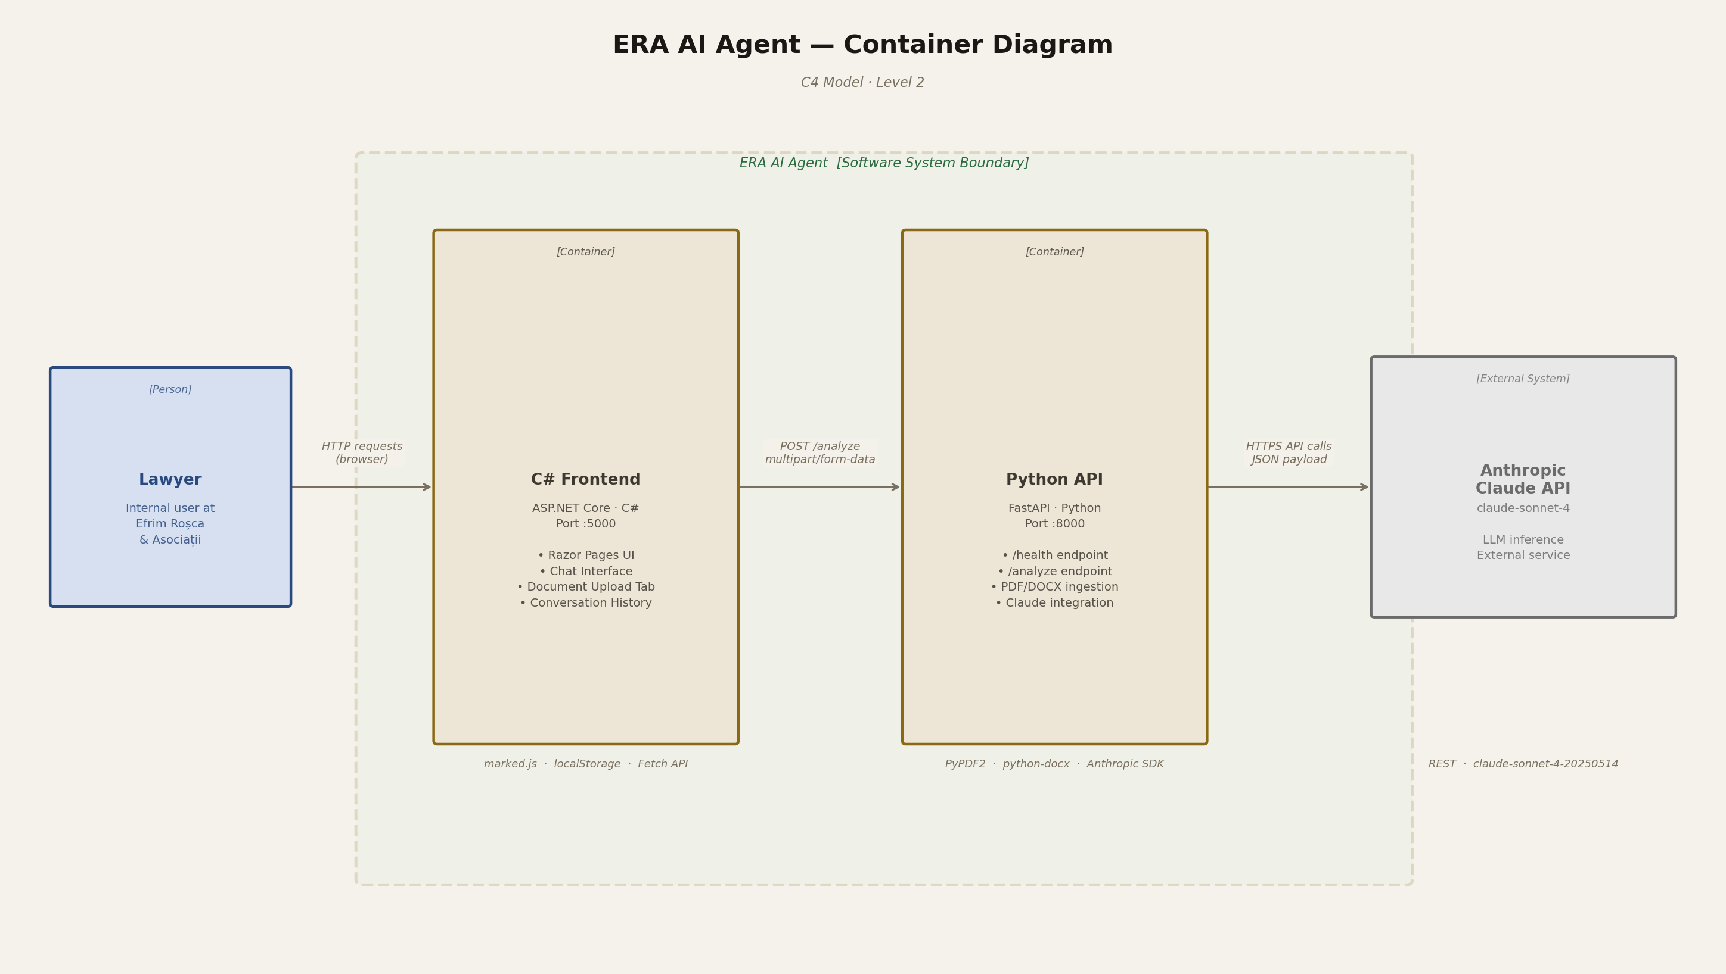

5. Dependențe Instalate
Pachet | Scop
fastapi | Framework REST API — expune pipeline-urile ca endpoint-uri HTTP
uvicorn | Server ASGI pentru rularea aplicației FastAPI
python-multipart | Suport pentru încărcarea fișierelor prin formulare HTTP
PyPDF2 | Extragerea textului din fișiere PDF
python-docx | Extragerea textului din fișiere Word (.docx)
anthropic | SDK oficial Anthropic pentru comunicarea cu Claude API

6. Pașii Următori — Faza 3
Faza 3 se concentrează pe pipeline-ul de redactare a contractelor:
- Colectarea și procesarea șabloanelor de contracte existente de la firmă
- Construirea fluxului de generare bazat pe șabloane și parametri
- Implementarea logicii de selecție a clauzelor în funcție de tipul contractului
- Generarea contractelor formatate în fișiere DOCX gata de utilizare
- Testarea cu avocații firmei și rafinarea pe baza feedback-ului

Faza 3 finalizează al doilea obiectiv MVP, după analiza documentelor. Pipeline-ul de creare a ofertelor pentru clienți (Faza 4) urmează după validarea redactării contractelor.

